SEJOUR SPORT NATURE

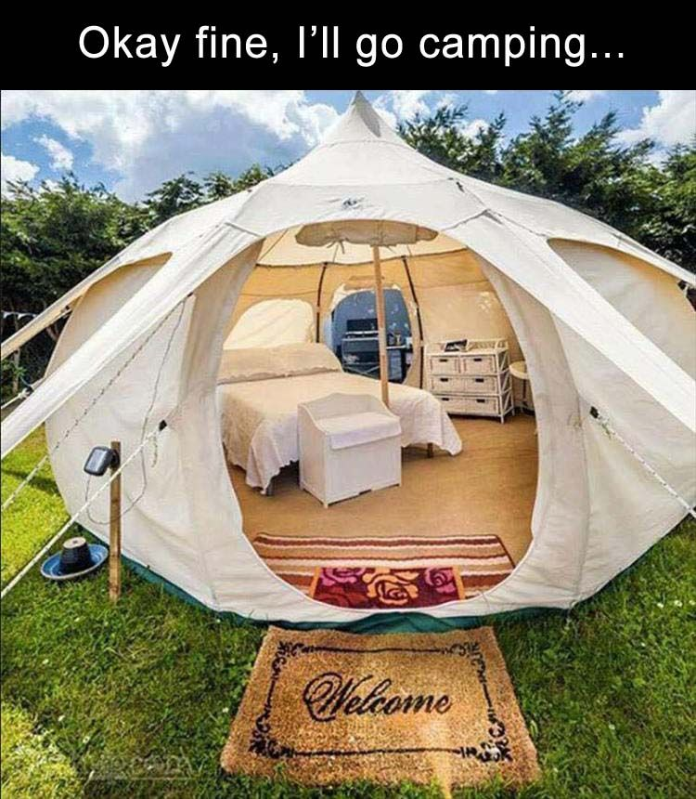
Nature ok mais confort quand même !

Séjour à Saillans (Drôme) : du 15 au 19 avril 2019

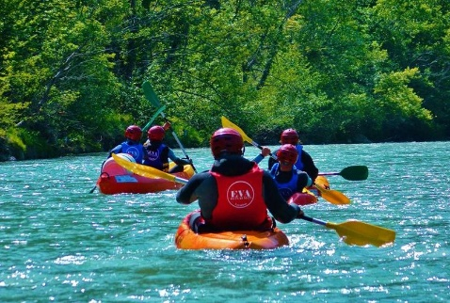
Pour ce séjour, vous dormirez en caravane vintage, cottage, bungalow… à Saillans au camping *** des Chapelains.
Les activités :
Spéléo, canyoning, descente de donjon en rappel, parapente, visites, balades, VTT ? Tout est possible, laissez-vous guider au fil de nos surprises !
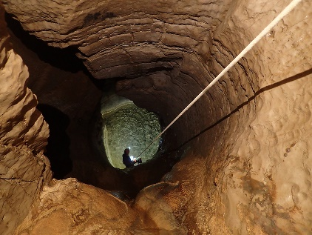
Une visite prévue !!!
Les copains restés sur le Balcon de Belledonne viendront pour les deux derniers jours faire une rando Canoë et un bivouac avec vous !
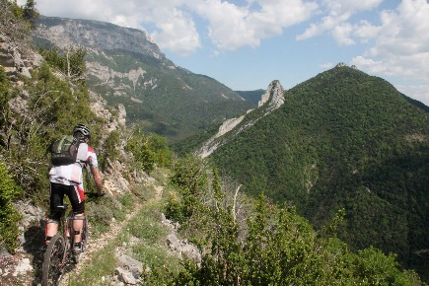
Pour s’inscrire : rendez-vous sur la page de réservation des activités d’avril
OBIGATOIRE : Joindre un certificat d’aisance aquatique !!!
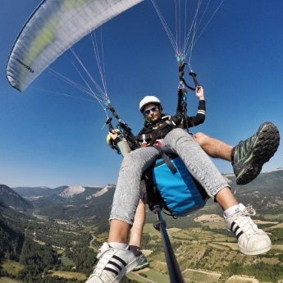

ACTION JEUNESSE DU BALCON DE BELLEDONNE

Renseignements et inscriptions auprès de Cyrielle Savella - Coordinatrice jeunesse
Direction de la cohésion sociale - Communauté de Communes du Grésivaudan

Tél. 07 71 91 57 20 - csavella@le-gresivaudan.fr

